深 圳 大 学 实 验 报 告

课程名称： 数字电路

实验项目名称： 门电路逻辑功能及测试

学院： 计算机与软件学院

专业： 软件工程

指导教师： 李志

报告人： 王文丽、崔秋雨 学号：2023155100、2023155026 班级： 腾班

实验时间： 2024年4月17日

实验报告提交时间： 2024年4月24日

教务处制

一、实验目的
1、熟悉门电路逻辑功能，并掌握常用的逻辑电路功能测试方法。
2、熟悉RXS-1B数字电路实验箱及双踪示波器的使用方法。

二、实验仪器及材料
1、双踪示波器
2、RXS-1B数字电路实验箱
3、万用表
4、74LS00（四2输入与非门）1片、74LS86（四2输入异或门）1片
三、实验任务步骤与结果（步骤、逻辑电路图、试验数据、数据分析）
1、任务一： 异或门逻辑功能测试
集成电路74LS86是一片四2输入异或门电路，逻辑关系式为：
- 实验步骤：
- 对试验箱进行自检，确认实验箱无问题
- 查看芯片内部逻辑后以半圆孔为左将芯片插入RXS-1B数字电路实验箱的 任意14引脚的IC空插座中。
- （3）按图4-13接线并测试其逻辑功能。芯片74LS86的输入端1、2、4、5号引脚分别接至数字电路实验箱的任意4个电平开关的插孔，输出端3、6+8分别接至数字电路实验箱的电平显示器的任意3个发光二极管的插孔，14号引脚接至数字电路实验箱的+5 V电源的“+5V”插孔，7号引脚接至数字电路实验箱+5 V电源的“GND”插孔。
- (4)将电平开关按表格设置，然后观察输出端A、:B、Y所连接的电平显示器的发光二极管的状态，并测量输出端Y的电压值。发光二极管为红色表示输出为高电平(1),发光二极管为绿色表示输出为低电平(0)，发光二极管不亮表示输出为悬空电平。最后把实验结果填入表格中。
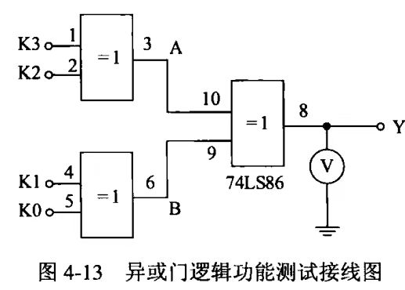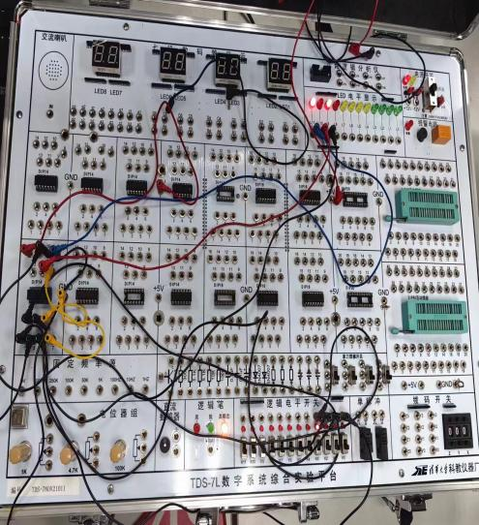
图（2）实际连接图
图（1）
如右上，即为正确连接的图；如下即为实验数据。
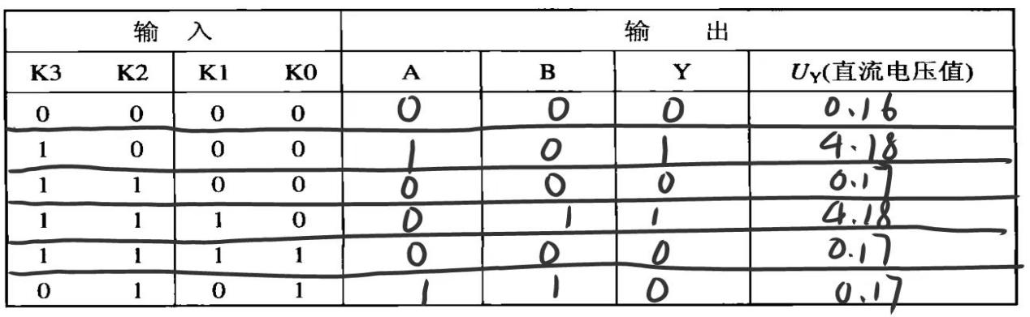
表（1）不同输入时输出的情况和直流电压值

- 任务二：利用与非门控制输出
实验步骤：
- 选一片74LS00，以半圆孔为左将芯片插入任意14引脚的IC空插座中，查看其内部逻辑电路，连接基本输入输出测试芯片基本功能是否正常。按照下左图连线；

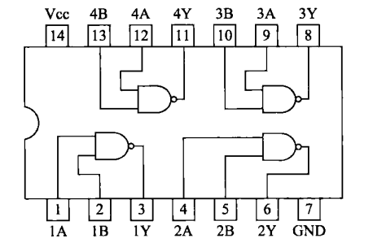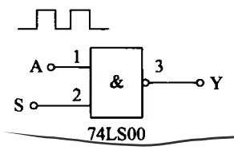
图（4）连接示意图
图（3）74LS00内部逻辑电路

- 在输入端A输入1kHz连续脉冲，将S端接至数字电路实验箱的任意逻辑电平开关；
- 将示波器探头连接待测插孔，探头的地线接地，打开示波器；
- 在示波器显示屏上观察S端为0电平和1电平时的输入端A和输出端Y的波形，并记录。
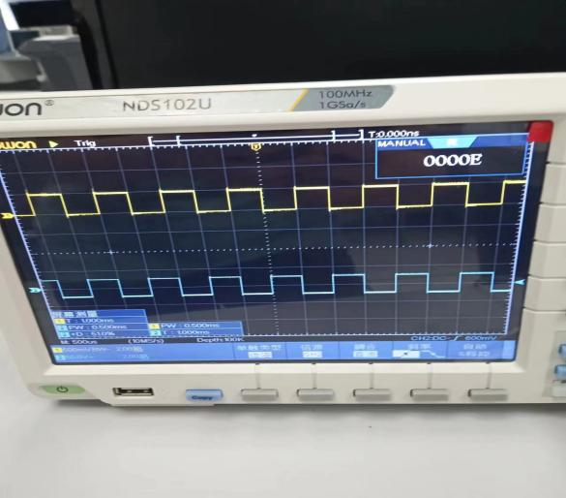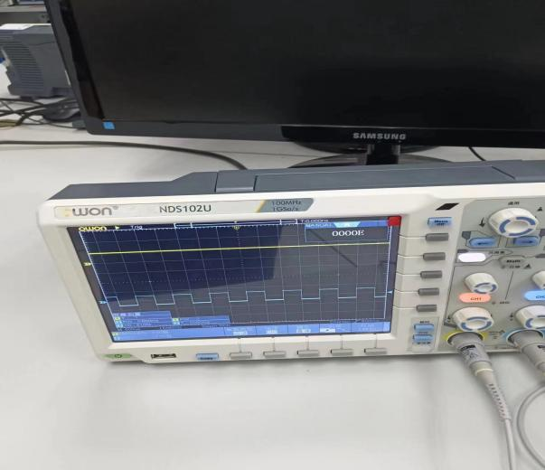
图（6）示波器显示
图（5）示波器显示

- 实验体会
- 异或门的输出规律是“相同为0，相反为1”。在电路实验中，如果输入的两个信号都是高电平或低电平，则异或门的输出为低电平；而当一个输入为高电平、另一个为低电平时，输出为高电平。这种特性使异或门常用于需要检测信号不一致的场合。

- 与非门的特性是，当两个输入都为高电平时，输出为低电平；在其他情况下，输出均为高电平。因此，与非门是一种具有反向逻辑特征的与门，在设计电路时通常用于产生负逻辑输出。

3、如果与非门的一端接入连续脉冲信号，另一端接入低电平，则输出始终为高电平。然而，如果另一端接入高电平，输出将是与脉冲信号相反的波形。这一特性使与非门在逻辑电路中非常适用于生成逆向信号，或用于脉冲整形和逻辑反转等场景。

五、思考题
1、怎样判断门电路逻辑电路的功能是否正常？

答：要判断门电路逻辑电路的功能是否正常，可以通过输入不同的逻辑信号组合，并观察输出是否符合门电路的真值表或逻辑功能定义。

- 如果与非门的一个输入端接入连续脉冲，那其余端什么状态时才允许脉冲通过？什么状态时禁止脉冲通过？

答：如果与非门的一个输入端接入连续脉冲，那么其余端必须处于低电平状态才允许脉冲通过。当其余端处于高电平状态时，禁止脉冲通过。

- 与非门又称可控反相门，为什么？

答：与非门被称为可控反相门，因为它的输出与输入相反，而且通过控制输入信号的状态可以控制输出。具体来说，当两个输入都是高电平时，输出为低电平；而在其他情况下，输出均为高电平。因此，通过控制输入信号的状态，可以实现输出信号的反向控制，这使得与非门在数字逻辑电路中具有重要的应用价值。

指导教师批阅意见：

成绩评定：

指导教师签字：
年 月 日
备注：
注：1、报告内的项目或内容设置，可根据实际情况加以调整和补充。
2、教师批改学生实验报告时间应在学生提交实验报告时间后10日内。

